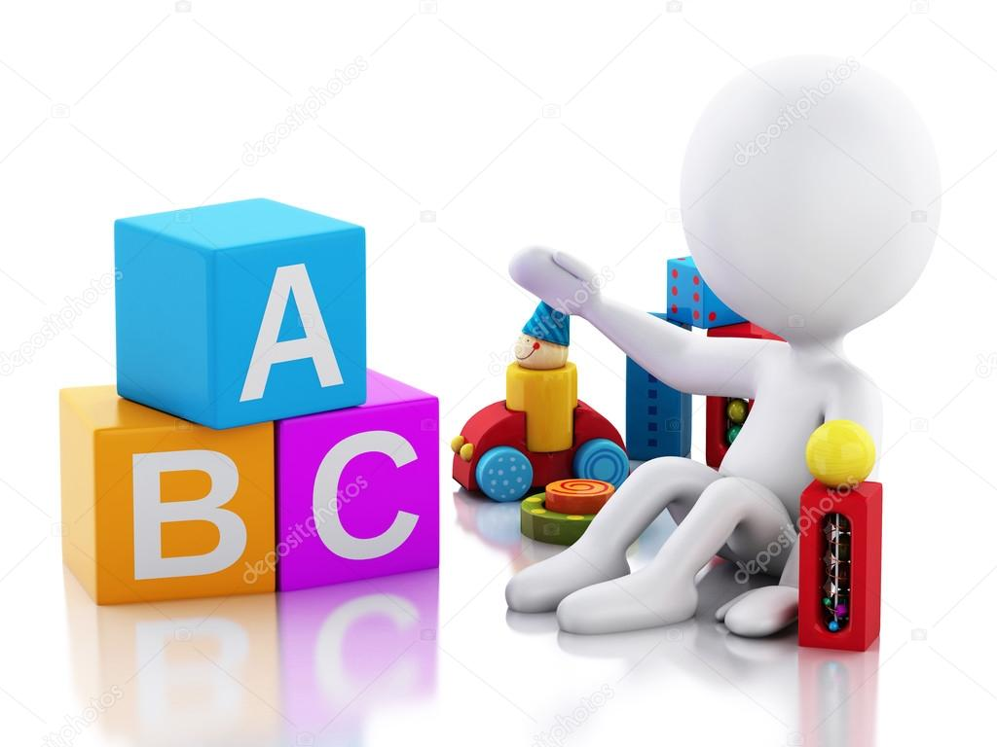

***РУССКИЙ ФОЛЬКЛОР***

***В ВОСПИТАНИИ ДЕТЕЙ***

Устное народное творчество, или фольклор (от английского слова «folklore», в буквальном переводе означает «народная мудрость, народное знание»).

Фольклор для детей -  это обширная часть устного народного творчества. Под этим термином обычно понимается самостоятельное детское творчество, произведения традиционной культуры взрослых  и творчество взрослых для детей. Все эти три части детского фольклора составляют одно сложное целое.

Народное творчество является неиссякаемым источником нравственного воспитания ребенка через потешку, колыбельную, закличку, песенку, сказку, игру. Овладевая языком, ребенок получает первые представления о культуре своего народа.

Первое знакомство малыша с фольклором  начинается с поэзии пестования, материнская поэзия  начинается колыбельными песнями, с помощью которых размеренным ритмом и монотонным напевом  успокаивали и укачивали младенца.

Когда ребенок начинает понимать речь, узнавать близких, его забавляют песенками и короткими колыбельными песнями, назначение которых  размеренным ритмом и монотонным напевом успокоить и укачать младенца, а также короткими стишками - пестушками. Их назначение – вызвать у ребенка радостные, бодрые эмоции. Следом за ними  идут потешки – песенки  и так же стихи к первым играм ребенка с пальчиками, ручками, ножками. Позднее наступает черед прибауток, интересных прежде всего своим содержанием.

Народные колыбельные песни – один из древних видов фольклора, их пели детям матери, бабушки, няньки, укачивая младенца в колыбели или на руках, зная, что спокойный  длительный сон – необходимое условие для здоровья и роста ребенка.

Сколько звучит нежных и ласковых  маминых слов, с которыми она в песнях  обращается  к своему малышу: моя птичка, мое дитятко дорогое , сыночек дорогой, моя золотая рыбка, мой звоночек родной.

Подрастает ребенок, начинает произносить первые слова и эта пора сопровождается пестушками и потешками (содержащими различные  поучения,  наставления): например как в потешке «Сорока - ворона» или « Коза рогатая», под  стихотворное сопровождение ребенок с удовольствием  играет с пальчиками.

С приходом малыша в детский сад, приходит и пора интенсивного знакомства его со сказками, чаще всего рассказывают сказки о животных. В этих сказках  показаны различные качества присущие как животным  так и людям (жадность, глупость, хитрость, взаимовыручка, смекалка, доброта), которые  высмеивает или одобряет сказка. Сказки повторяют несколько раз: с показом иллюстраций, с различными видами театра, без показа. Все дети любят сказки, сопереживают сказочным героям, с удовольствием напевают песенки  из сказок. Одним из видов детского фольклора являются приговоры и заклички – произведение в виде небольших стишков, обращенные к солнышку, дождю, ветру, растениям, насекомым. Например: «Божья  коровка» или « Дождик,  пуще».

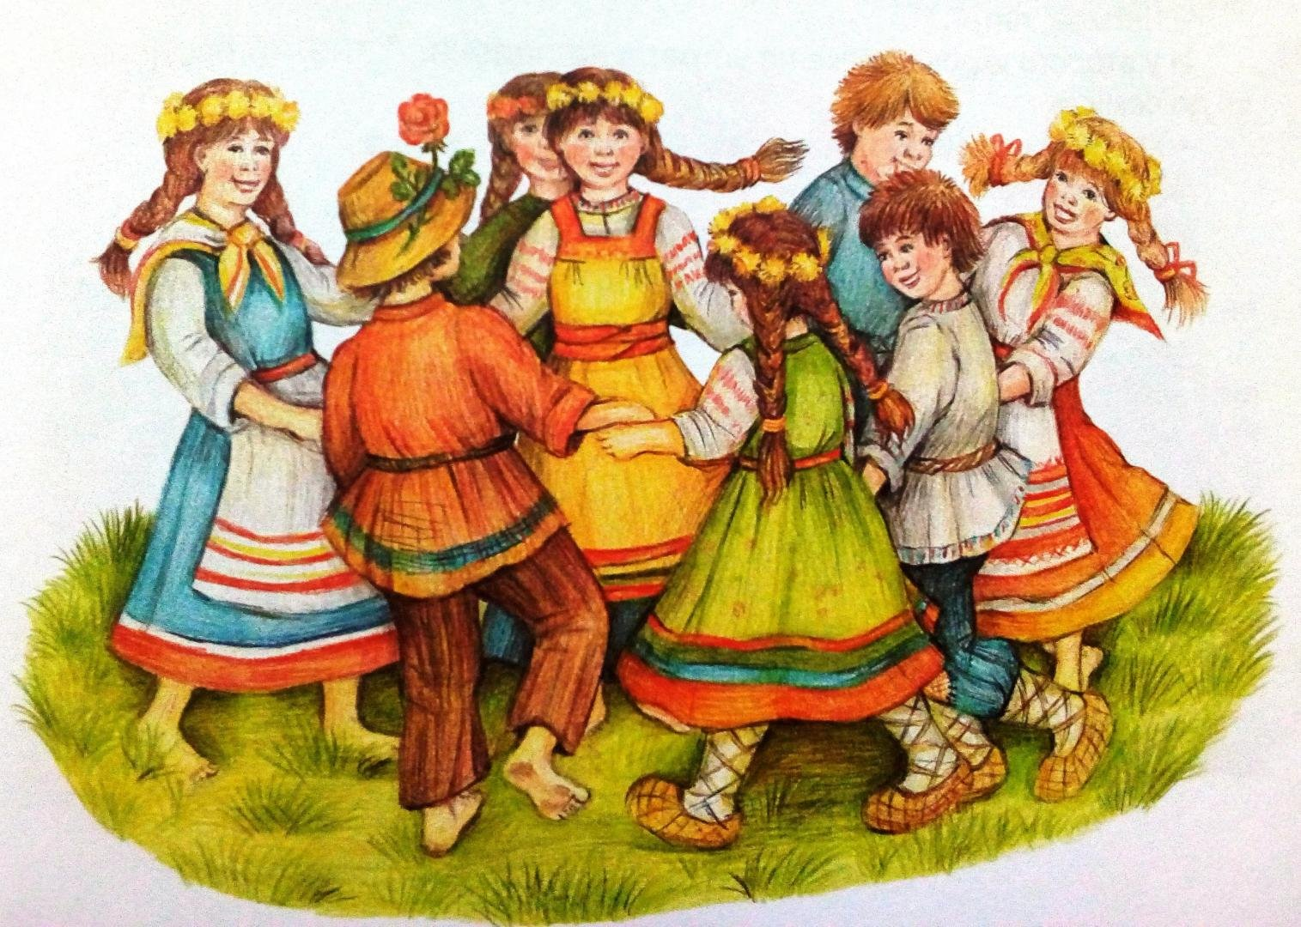

В прошлом люди считали, что такие заклички имеют магическое воздействие на природные явления.

К фольклору относятся и игровые элементы:  дразнилки, считалки, приговоры, прозвища, жеребьевки. На основе знакомства с народным искусством дети учатся понимать прекрасное, усваивают эталоны красоты (словесные, музыкальные, изобразительные). Слушая сказку, получают представление о доброте и зле. Рассматривая произведения декоративно-прикладного искусства, дети испытывают чувство радости, удовольствия от ярких жизнерадостных цветов, богатства и разнообразия видов и мотивов, проникаются уважением к народному мастеру, создавшему их. Песенки, потешки, заклички, сказки очень интересны детям, они являются  неотделимой частью детства, и для нас очень важной задачей является сохранение устного народного творчества – фольклора.

            Фольклор – благодатный и ничем не заменимый источник нравственного воспитания детей, так как в нём отражена вся реальная жизнь со злом и добром, счастьем и горем. Он открывает и объясняет ребенку жизнь общества и природы, мир человеческих чувств и взаимоотношений. Он развивает мышление и воображение ребенка, обогащает его эмоции, дает прекрасные образы литературного языка.

            Чтобы максимально достичь воспитательного эффекта с помощью устного народного творчества, важно не только, чтобы оно было представлено разнообразными жанрами, но и максимально было включено во все жизненные процессы ребёнка в детском саду и дома, во все виды деятельности, насколько это возможно. Дошкольное детство – очень важный период в становлении личности ребенка. Очень важно, чтобы ребенок с детства усвоил суть нравственных понятий и человеческих ценностей. Ребенок формируется как личность, приобретает свойственные ему черты характера, особенности, которые влияют на поведение человека в жизни, у ребенка появляется собственное мировоззрение.